**Карточка 5. Измерение длины.**

**ФИ _________________________________ , класс 6 _________**

***Задание 1.*** Расставьте числа в порядке возрастания: 35 см, 2,7 дм, 148 мм, 589 дм, 3 км.

____________________________________________________________.

***Задание 2.*** Установите соответствие между числами в первом столбике и количествами предметов во втором. Соедините их отрезками. Некоторые значения даны приблизительно.

|  |  |  |
| --- | --- | --- |
| 1 мм | о о | Длина маятника с периодом качания 2 с |
| 1 см | о о | Толщина лезвия тонкого ножа |
| 1 дм | о о | Ширина ладони |
| 1 м | о о | Толщина большого (у некоторых указательного) пальца |
| 600 км | о о | Расстояние от Москвы до Казани |
| 1000 км | о о | Расстояние от СПб до Москвы |
| 6400 км | о о | Расстояние от Земли до Солнца |
| 40 000 км | о о | Расстояние от Земли до Луны |
| 400 000 км | о о | Диаметр галактики Млечный Путь |
| 150 000 000 км | о о | Расстояние от Земли до Проксима Центавра – ближайшей к Земле звезды (кроме Солнца) |
| 40·1012 (40 триллионов) км | о о | Длина земного экватора (3 сут. самолетом) |
| 4·1018 (4 квинтиллиона) км | о о | Радиус Земли, расстояние от СПб до Владивостока |

***Задание 3***. Определите, с какой точностью вы можете измерить длины небольших предметов линейками, изображенными на рисунке 4 (*а, б, в, г*)?

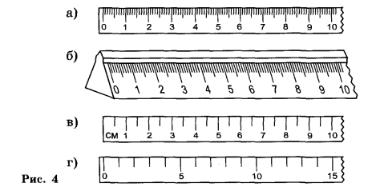

Линейка а) с точностью до 1 мм.

Линейка б) _________________________.

Линейка в) _________________________.

Линейка г) _________________________.

***Задание 4***. Измерьте длину *а*, ширину *b* и толщину *с* коробка спичек и запишите результат измерения:

а ≈ см, b ≈ см, с ≈ см.

Можно ли с помощью вашей линейки измерить длину абсолютно точно? Почему? _______________________________________________

_____________________________________________________________

1) Определите цену деления вашей линейки_________________( ).

2) Пользуясь правилом «погрешность измерения равна половине цены деления», вычислите погрешность измерения длины спичечного коробка.

Погрешность измерения длины коробка равна мм.

3) Впишите в таблицу результаты измерений длины, ширины и толщины коробка с учётом погрешности.

|  |  |  |  |
| --- | --- | --- | --- |
| **№ опыта** | **Физическая величина** | **Результат измерения** | **Пояснение** |
| 1 | Длина коробка | *а* = ( ______ ± ) мм | Истинное значение длины лежит между _______________мм  и мм |
| 2 | Ширина коробка | *b* = ( ± ) мм | Истинное значение ширины лежит между _______________ мм  и мм |
| 3 | Толщина коробка | *с* = ( ± ) мм | Истинное значение толщины лежит между _______________мм  и мм |

***Задание 5***. Напишите три русские пословицы или поговорки, в которых упоминаются древнерусские меры длины.

________________________________________________________________________________________________________________________________________________________________________________________________________________________________________________________________________________________________________________________________________________________________________________________________________________________________________________________________________________________________________________________________________________________________________________________________________________________________________________________________________________________________________________________________________________________________________________________________________________________________________________________________________________